Lulusan Pendidikan Biologi yang Jatuh Hati Pada JNE
21 Juli 2017, aku Nur Fatiha Utami Nasution mengawali karirku sebagai seorang sales counter di JNE Cabang Utama Medan yang terletak di Jl. Brigjend Katamso Simpang Pelangi. Saat itu, aku adalah seorang fresh graduate lulusan S-1 Pendidikan Biologi yang masih 17 hari pasca menerima ijazah dari kampus. Beberapa surat lamaran ku sebar sejak tanggal 1 Juli 2017. Entah mengapa saat itu aku lebih banyak melamar pekerjaan di perusahaan swasta daripada ke sekolah-sekolah. Beberapa minggu kemudian, aku dipanggil oleh beberapa tim perekrut dari perusahaan- perusahaan tempat ku melamar, seperti bank, apotik, dan perusahaan swasta lainnya. Salah satunya adalah JNE Medan. Aku mendapat info mengenai lowongan kerja di JNE Medan dari web pencari kerja saat itu. Aku mendapat giliran wawancara dengan Bapak Saibun, selaku Head Unit Human Capital JNE Medan dan Bapak Fikri Alhaq Fachryana selaku Kepala Cabang JNE Medan. Awalnya aku merasa pesimis, karena backgroundku adalah pendidikan, yang harusnya menjadi seorang guru. Namun saat melihat respon kedua interviewerku saat itu yang begitu ramah, aku yakin bahwa aku mampu meyakinkan mereka, bahwa aku juga mampu melayani pelanggan JNE nantinya, tidak kalah dengan mereka yang berasal dari jurusan marketing pemasaran, perbankan dan lainnya.
Saat di interview, ada pertanyaan yang membuatku bingung. Pertanyaan tesebut adalah, “Mba, sholatnya bagaimana?” aku pun terdiam. “Mengapa di zaman millenial seperti sekarang, ada perusahaan swasta, terbesar, dan nomor satu yang menanyakan hal ini kepada calon karyawannya. Apakah mereka tidak mempertanyakan kompetensiku saja?” pikirku saat itu. Karena mereka melihatku terdiam, Pak Fikri mencoba menjelaskan bahwa karyawan JNE harus taat beribadah, baik Islam, Kristen, Hindu, apapun agamanya yang penting adalah ibadahnya. Karena salah satu kunci kesuksesan JNE adalah karena ibadah karyawannya, selain doa keluarga karyawan, masyarakat dan anak-anak yatim. Saat itu, akupun kagum untuk pertama kalinya terhadap manajemen JNE. Berulang kali menghadapi interview, belum ada pertanyaan yang seperti itu. Harapanku saat itu, semoga aku diterima di JNE dan JNE mampu menjadikanku pribadi yang lebih baik lagi. Akhirnya, aku dihubungi kembali oleh Pak Saibun dan dinyatakan diterima menjadi salah satu karyawan JNE. Bukan hanya aku yang bersyukur, tapi juga keluarga khususnya orangtua. Selain karena anaknya mendapat pekerjaan, juga karena dari ceritaku mereka mengetahui JNE tempat anaknya akan bekerja adalah perusahaan yang mengedepankan ibadah.
Hari pertamaku bekerja, aku melihat hal-hal yang tak biasa. Ada spanduk yang berisi bacaan “Utamakan Ibadah dan Keselamatan Kerja”, dan saat adzan berkumandang, karyawan yang laki-laki berbondong ke masjid untuk sholat berjamaah. Aku merasa JNE telah mengambil hatiku. Hari-hari bekerja di JNE, ku jalani dengan suka cita. Ini dikarenakan lingkungan kerja yang baik dan bersahaja, upah kerja yang sangat terbilang cukup bagi karyawan baru lulus kuliah sepertiku. Dua tahun di sales counter, aku ditugaskan berpindah ke sales retail, sub unit yang menangani agen-agen. Mulai dari penjualan, operasional dan manajemen di agen-agen tersebut. Aku banyak belajar disini. Untungnya, aku sudah memiliki modal keterampilan menghadapi berbagai karakter manusia di sales counter. Keterampilan bagaimana cara menghadapi orang yang apa-apa ingin cepat, mudah emosi, cara mendekatkan diri dengan orang lain, cara mengajari orang lain, dan lain-lain. Disini aku merasa bahwa ilmu keguruanku sangat berguna. Sebagai guru, sebelum mengajarkan suatu hal harus mampu “menyentuh hati” muridnya, dan sebagai sales JNE, aku harus mampu “menyentuh hati” customerku saat itu, yaitu agen-agen di JNE Medan. Senang sekali berkesempatan menjadi bagian dari mereka. mereka tidak hanya sebatas mitra kerja, namun juga sudah seperti keluargaku, sama seperti pelanggan-pelangganku yang sangat baik hati saat aku di sales counter sebelumnya. Intinya di JNE, aku merasa banyak keluarga, tidak hanya dari karyawan JNE, dari agen-agen, namun juga dari pelanggan-pelanggan.
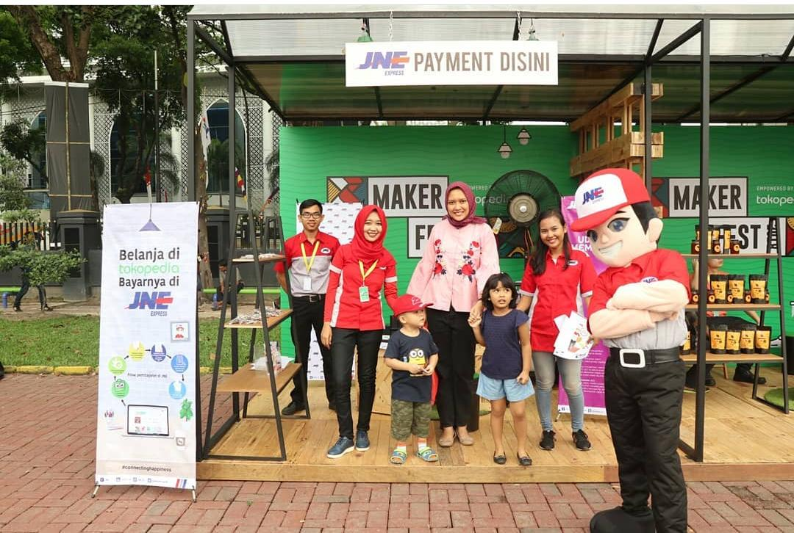
Gambar 1: Bersama Pelanggan Setia yang Sudah Seperti Keluarga
Memang benar, kalau kita menjalani pekerjaan dengan hati dan kebahagiaan, pasti hasilnya akan membahagiakan. Tidak hanya membahagiakan diri sendiri, namun secara tidak langsung juga bagi keluarga maupun orang lain. Bekerja pun menjadi tidak hitung-hitungan dan totalitas. Hingga alhamdulillah, aku diberi kesempatan mendapat penghargaan dari Markplus sebagai Sales of The Year 2018 dan Field Promotor of The Year 2019. Selain itu JNE Medan juga menghadiahiku predikat “Karyawan dengan intelektual terbaik 2018 dan Karyawan dengan Tanggungjawab Terbaik 2019”.
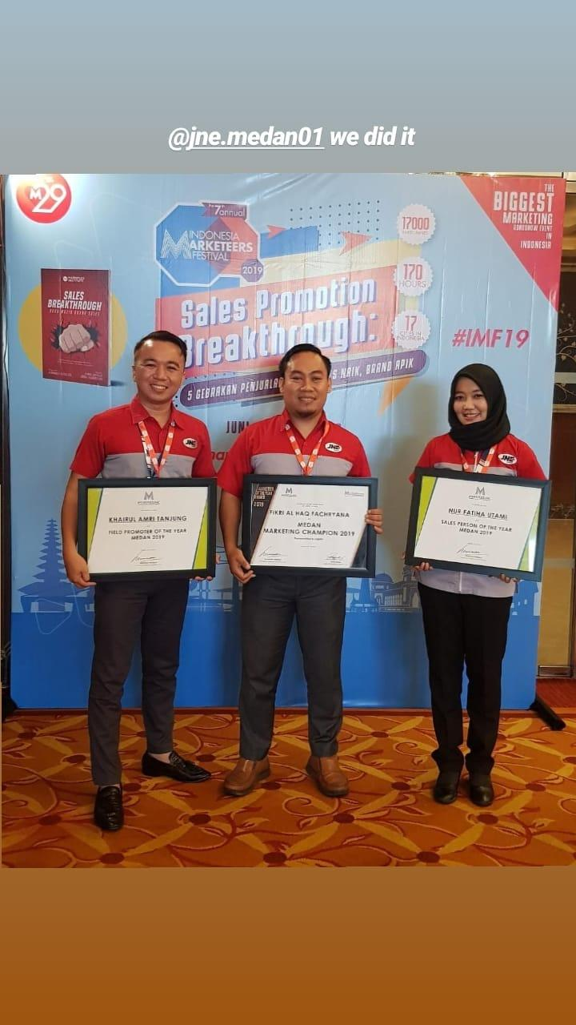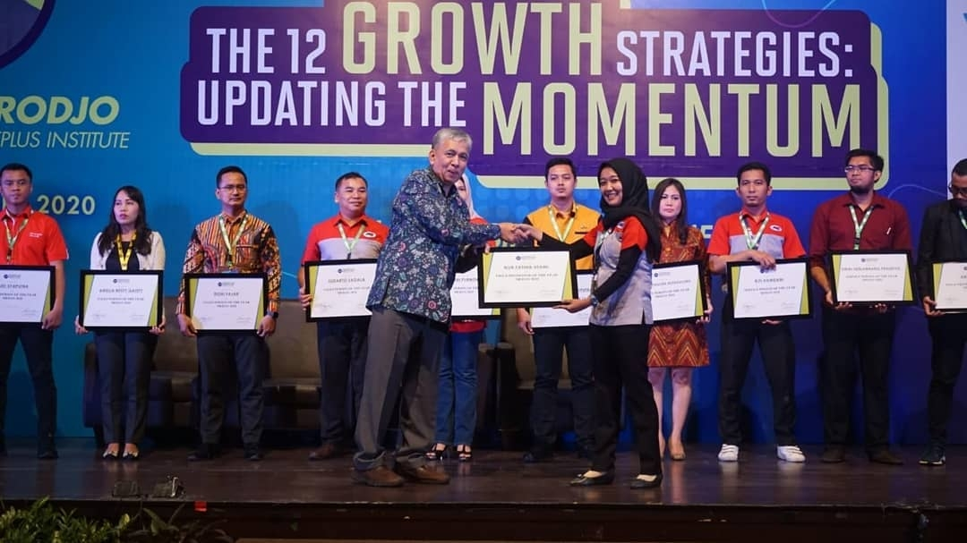
Gambar 2 dan 3 : Dianugerahi Sales dan Field Promotor of The Year oleh Markplus
Pertengahan tahun ke empat bekerja di JNE, puji syukur aku diamanahkan menempati posisi marketing dan public relation JNE Medan. Posisi ini memiliki tugas dalam mengurusi promosi, Corporate Sosial Responsibility (CSR), menjalin relasi, pengembangan produk, dan customer relationship management. Pekerjaanku sehari-hari membuatku semakin jatuh hati dengan perusahaan tempatku bekerja ini. Bagaimana tidak, selain kebahagian yang diciptakan karena lingkungan kerja yang kekeluargaan, ternyata masih banyak kebahagian-kebahagiaan lainnya yang diciptakan oleh manajemen bisnis JNE, tidak hanya kepada karyawannya, namun juga kemasyarakat.
Gambar 4 : Kegiatan Bersih-Bersih Rumah Ibadah dan Berbagi Makanan setelah Sholat Jum’at
Aku ingat betul, saat itu promo yang ku buat pertama kali adalah promo gratis ongkos kirim untuk kiriman bantuan bencana sekaligus penggalangan donasi dari karyawan untuk bencana tersebut. Aku langsung berpikir, apakah JNE tidak rugi membuat promo ini. Akhirnya, karena sudah paham tentang budaya bisnis JNE, promo-promo seperti ini pun berulang ku buat, tidak hanya setiap kali ada bencana atau musibah, namun promo gratis ongkos kirim ini juga sering ku buat jika ada project sosial seperti project pembagian dokumen dan lainnya dari lembaga sosial. Di JNE disebut project ibadah, karena JNE tidak mengambil profit sama sekali untuk project seperti ini.
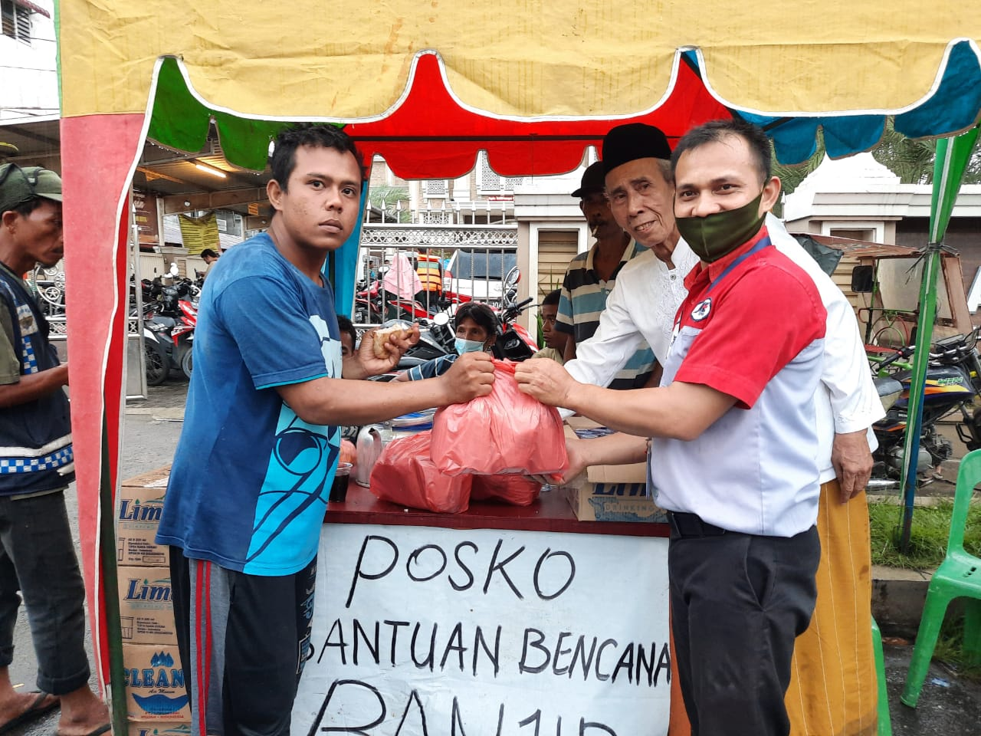
Gambar 5 : Mengadakan Promo Gratis Ongkos Kirim Bantuan ke Lokasi Bencana dan Penyerahan Bantuan Kepada Korban
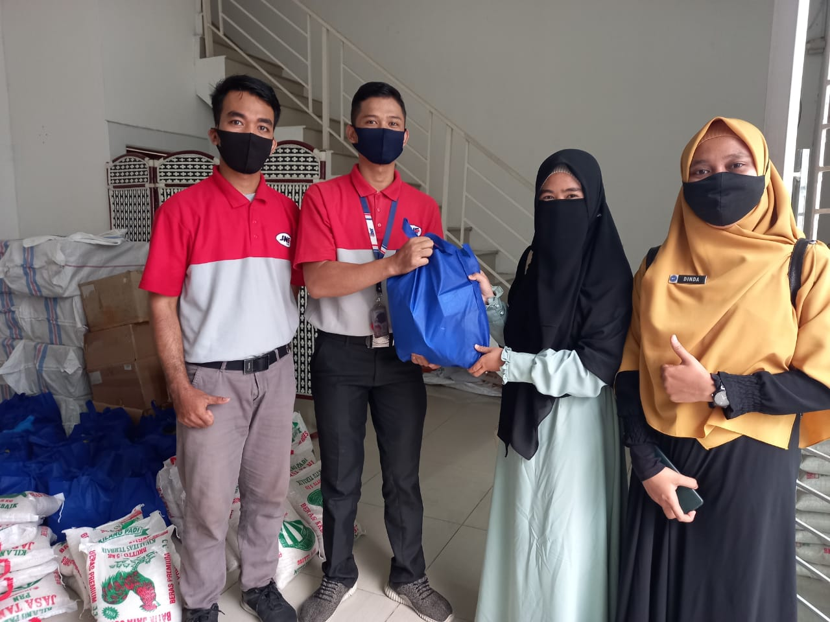
Gambar 6 : Pendistribusian Project Distribusi Bantuan DT Peduli ke Masyarakat Pematangsiantar
Untuk CSR, yang pertama kali ku kerjakan dan tak kalah mengejutkan ku adalah pengumpulan donasi untuk anak yatim yang dikumpul dari seluruh karyawan JNE Medan. Tak tanggung-tanggung, saat itu dalam sebulan seluruh karyawan JNE berkomitmen harus mengumpulkan donasi sebanyak 6 juta. “Wow, sebenarnya ini perusahaan atau lembaga sosial, sih?”, pikirku saat itu. Namun karena sudah semakin terbiasa dengan konsep bisnis JNE yang menganut “marketing langit”, sekarang sudah tidak heran lagi. Bahkan untuk tahun 2019 hingga saat ini, JNE Medan setiap bulan mendonasikan 8 juta untuk anak-anak yatim yang belajar di Sanggar Genius binaan Yatim Mandiri. Tak cukup hanya anak yatim, JNE bekerja sama dengan IZI (Inisiatif Zakat Indonesia) dan IPEMI (Ikatan Pengusaha Muslimah) Sumatera Utara juga membuka Rumah Pelatihan Menjahit dan Design Grafis bagi masyarakat yang membutuhkan. Ada pula 13 ruangan community development yang tersebar di Sumatera Utara yang gratis dapat digunakan oleh masyarakat, komunitas maupun UMKM untuk berdiskusi, belajar bersama dan lainnya. Semua ini dilakukan JNE Medan, karena JNE Medan komitmen menebar manfaat kepada masyarakat.
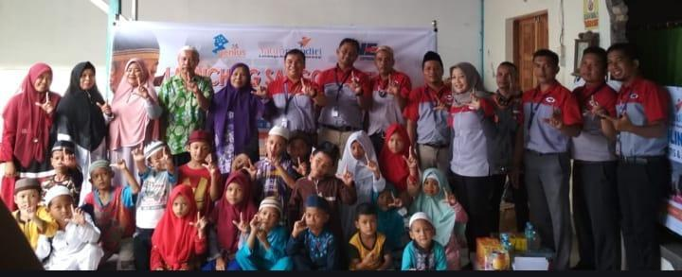
Gambar 7 : Bersama Anak-Anak Yatim di Sanggar Genius Yatim Mandiri
Untuk kegiatan promosi, ada kegiatan JNE Goes to TK, JNE Goes to School dan Goes to Campus. Tak hanya itu, adapula kegiatan JNE ngajak Online UMKM gratis yang dilakukan rutin sekali sebulan ke seluruh kabupaten kota di Sumatera Utara. Bayangkan saja, Kepala Cabang beserta tim sales setiap bulan keliling Sumatera Utara untuk melakukan keempat kegiatan ini. Bahkan ada kabupaten yang sangat jauh, yaitu Kabupaten mandailing Natal yang harus menempuh 14 jam perjalanan darat, dan ada Kabupaten Nias Selatan yang harus menyebrang pulau. Akupun dilibatkan dalam kegiatan tersebut sekaligus diberi kesempatan mengisi acaranya. Sekali lagi, Ya Tuhan, aku sangat bersyukur menjadi bagian dari JNE. Aku mendapatkan banyak pelajaran hidup disini dan diberi kesempatan untuk bertindak sebagai penghubung kebahagiaan yang diberi JNE kepada masyarakat.
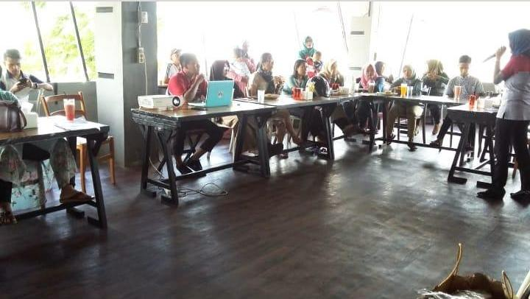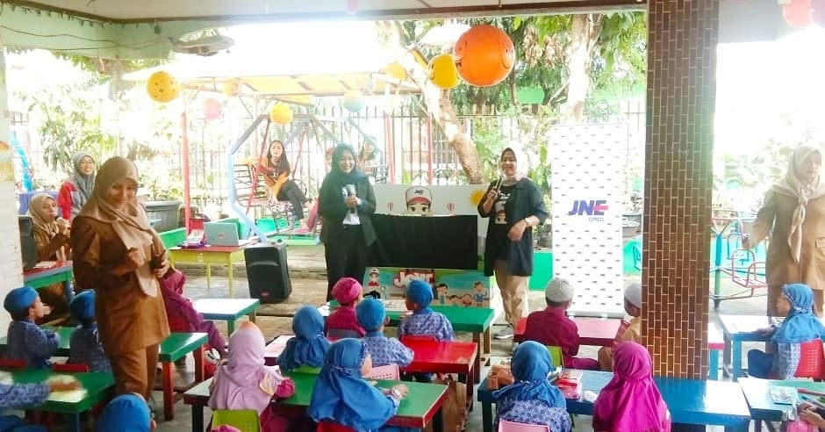
Gambar 8 dan 9 : Membawakan Acara JNE Ngajak Online UMKM Sibolga dan JNE Goes to TK
Hal lainnya yang membuatku merasa bahagia dengan pekerjaanku sekarang adalah aku diberi kesempatan berkenalan dengan orang-orang baik yang berelasi dengan JNE, seperti komunitas-komunitas, organisasi-organisasi yang kolaborasinya selalu menghasilkan kegiatan positif dan membawa manfaat bagi orang banyak. Aku rasa masih banyak hal-hal yang aku syukuri menjadi salah satu bagian dari JNE, mulai dari hal kecil seperti bisa keliling Sumatera Utara dan naik pesawat karena JNE, hingga hal hal besar seperti nilai nilai kemanusiaan dan konsep bisnis yang tak dapat dihitung dengan materi.
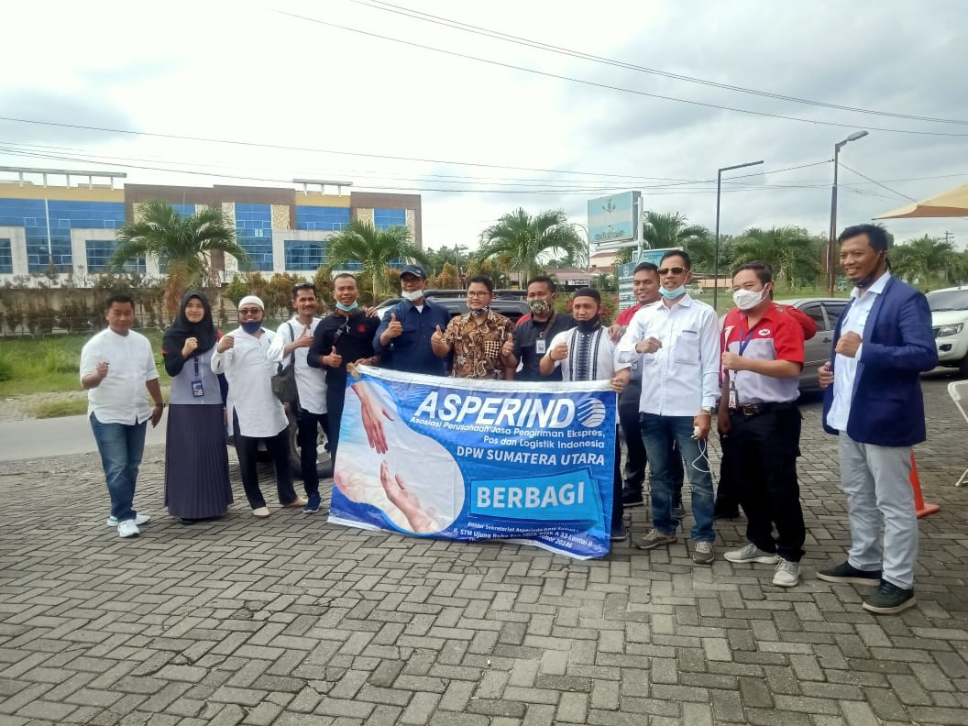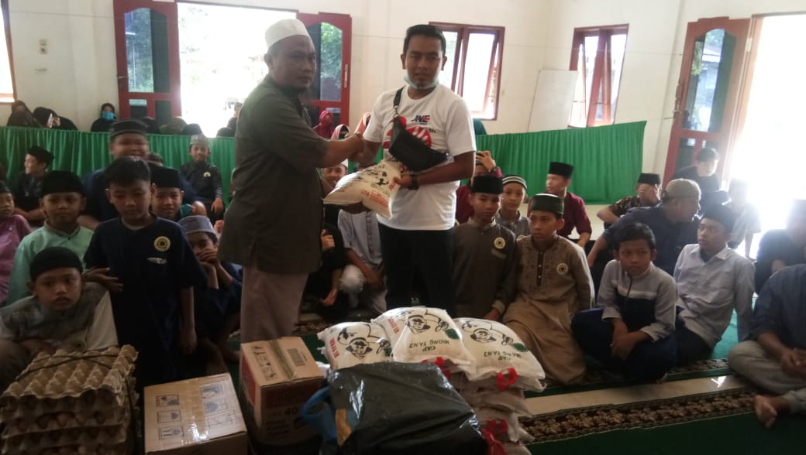
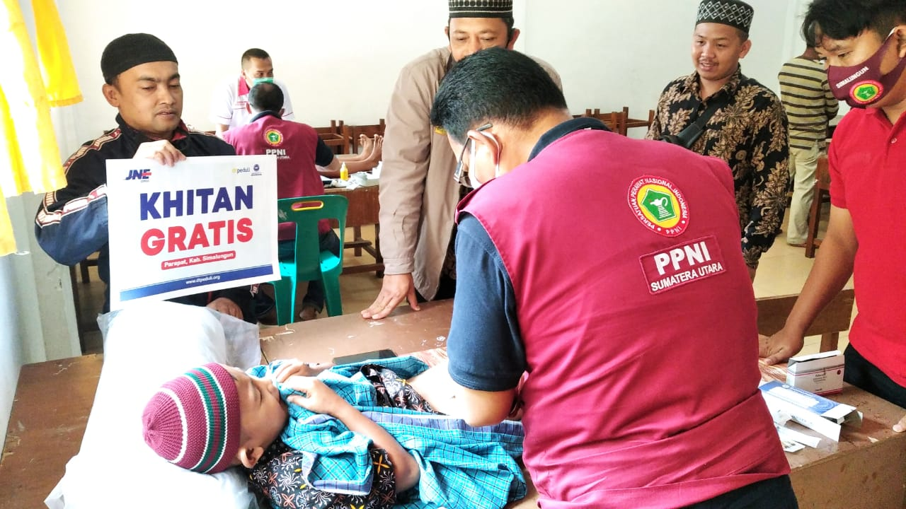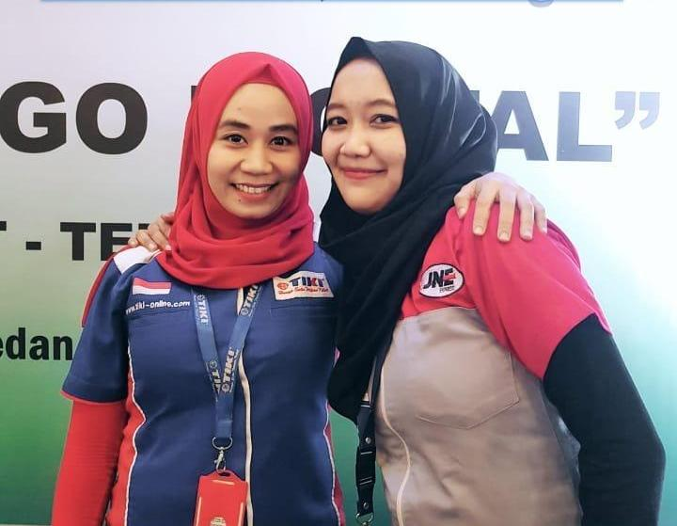
Gambar 10, 11, 12 : JNE Berkolaborasi dengan Berbgai Komunitas, Lembaga dan Organisasi Dalam Melaksanakan Kegiatan Sosial. Gambar 13 : Menjalin Hubungan Baik Dengan Relasi.
Terlebih saat menjelang ulang tahun JNE yang ke – 30, JNE Medan membagikan sembako dan uang tunai sebagai wujud rasa syukur dan berbagi kebahagiaan kepada 30 panti asuhan di Sumatera Utara. Kegiatan ini dilakukan sejak tanggal 24 -26 November dengan dana yang berasal dari karyawan, agen, maupun cabang milik JNE maupun mitra di seluruh Sumatera Utara. Seluruh karyawan JNE lagi-lagi bekerjasama untuk mewujudkan kegiatan bermakna ini.
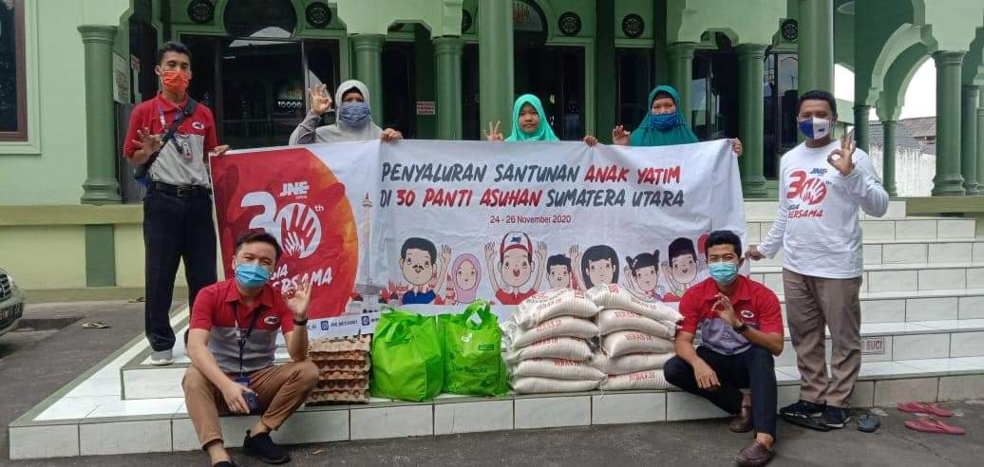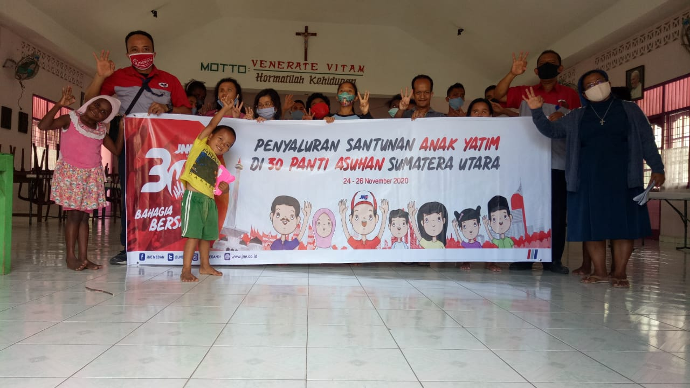
Gambar 14 dan 15 : JNE Menyantuni 30 Panti Asuhan di Sumatera Utara
Sebaik baik manusia adalah yang bermanfaat bagi orang lain, sebaik baik bisnis adalah bisnis yang tak hanya mengejar materi namun juga yang membawa manfaat bagi masyarakat. I love my JNE, my cool company, tempat ku mencari nafkah dan belajar setiap harinya. Sekarang aku yakin, siapapun karyawan JNEnya, apapun latarbelakang pendidikan dan keluarganya, akan jatuh hati dengan perusahaan tempat ia bekerja ini. Seperti aku, lulusan pendidikan biologi yang jatuh hati pada JNE diawal mengenal hingga saat ini, besok dan seterusnya.
#jne #jne30tahun
#connectinghappiness
#30tahunbahagiabersama

